Załączniki
do rozporządzenia Ministra Spraw Wewnętrznych
i Administracji z dnia …… (poz. …)
Załącznik nr 1

WZÓR
DOWÓD REJESTRACYJNY POJAZDU

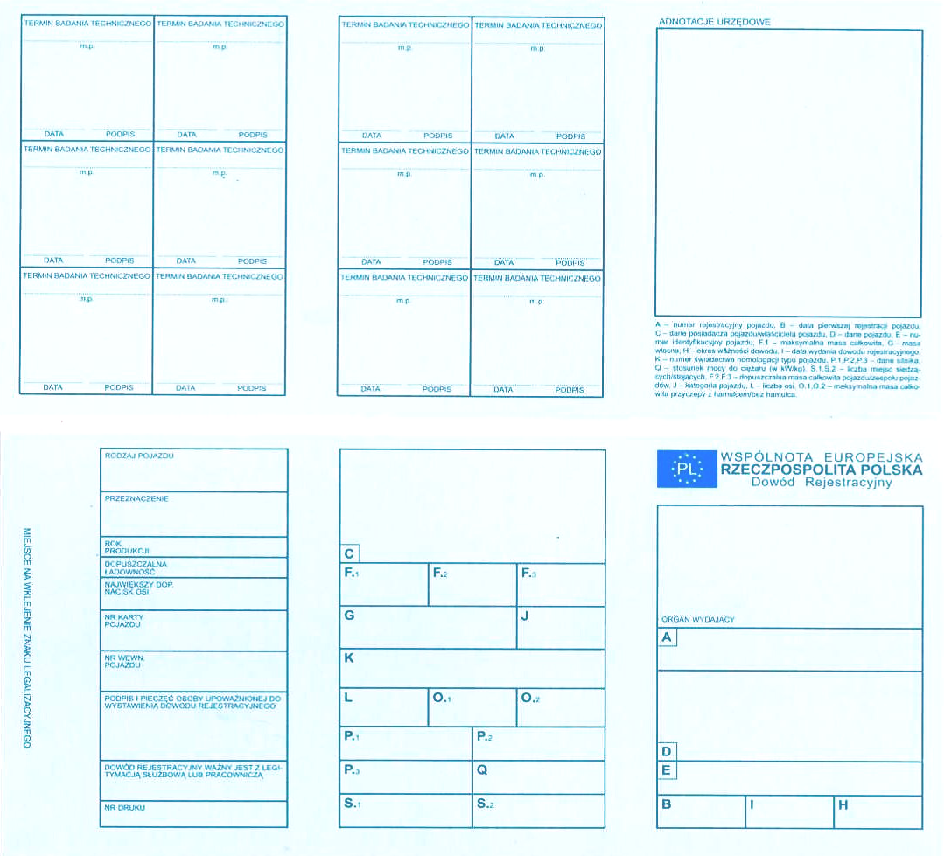

Poszczególne strony dowodu rejestracyjnego pojazdu
1) format: wysokość 105 mm, szerokość 218 mm;
2) jednolity kolor jasnoniebieski o składzie (CMYK): C-30, M-9, Y-4, K-0 i nadruk
w kolorze czarnym;
3) papier o gramaturze 160-180 g/m².

Oznaczenia kodów stosowanych we wzorze dowodu rejestracyjnego
A numer rejestracyjny pojazdu
B data pierwszej rejestracji pojazdu
C dane dotyczące posiadacza dowodu rejestracyjnego i właściciela pojazdu obejmują
wydruk następujących kodów i danych:
C.1.1 nazwa posiadacza dowodu rejestracyjnego^{*)}
C.1.2 numer REGON
C.1.3 adres posiadacza dowodu rejestracyjnego
C.2.1 nazwa właściciela pojazdu
C.2.2 numer REGON
C.2.3 adres właściciela pojazdu
D dane dotyczące pojazdu obejmują wydruk następujących kodów i danych:
D.1 marka pojazdu
D.2 typ pojazdu:
– wariant, jeżeli występuje
– wersja, jeżeli występuje
D.3 model pojazdu
E numer identyfikacyjny pojazdu (numer VIN albo numer nadwozia, podwozia lub
ramy)
F.1 maksymalna masa całkowita pojazdu^{**)}, wyłączając motocykle i motorowery (w kg)
F.2 dopuszczalna masa całkowita pojazdu (w kg)
F.3 dopuszczalna masa całkowita zespołu pojazdów (w kg)
G masa własna pojazdu; w przypadku pojazdu ciągnącego innego niż kategoria M1 masa
własna pojazdu obejmuje urządzenie sprzęgające (w kg)
H okres ważności dowodu, jeżeli występuje takie ograniczenie
I data wydania dowodu rejestracyjnego
J kategoria pojazdu
K numer świadectwa homologacji typu pojazdu, jeżeli występuje
L liczba osi
O.1 maksymalna masa całkowita przyczepy z hamulcem (w kg)
O.2 maksymalna masa całkowita przyczepy bez hamulca (w kg)
P.1 pojemność silnika (w cm³)
P.2 maksymalna moc netto silnika (w kW)
P.3 rodzaj paliwa
Q stosunek mocy do masy własnej (w kW/kg); dotyczy motocykli i motorowerów
S.1 liczba miejsc siedzących, włączając siedzenie kierowcy
S.2 liczba miejsc stojących, jeżeli występują

Uwagi:
^{*)} Posiadacz dowodu rejestracyjnego – podmiot, któremu organ rejestrujący wydał dowód rejestracyjny uprawniający ten podmiot do poruszania się pojazdem w ruchu.
^{**)} Maksymalna masa całkowita pojazdu – największa technicznie dopuszczalna masa całkowita pojazdu wynikająca z jego konstrukcji i wykonania, określona przez producenta.

